Diskussionsfrågor till temaboken i Matens kemi

**Vi började odla – och fick energi till miljarder**

Om vi inte lärt oss odla hade vi inte varit sju miljarder människor på jorden idag. Varför är det så?

På vilket sätt har maskiner som skördetröskor haft betydelse för att maten ska räcka till fler?

På vilket sätt skulle vi kunna förändra våra matvanor så att maten räcker till fler idag?

Hur tror du livet på jorden skulle påverkas om det skulle bli solförmörkelse under flera år?

**Fyller kraven på kravmärkning**

Vilken av märkningarna tycker du är viktigast att välja? Varför?

Vilken är minst viktig? Varför?

Vad är det som gör att ekologiskt odlad mat oftast är dyrare?

Hur tror du den personen argumenterar som tycker det är viktigare att producera mycket mat än att producera ekologiskt hållbar mat?

Hur tror du den personen argumenterar som tycker det är viktigare att producera ekologiskt hållbar mat än att producera mycket mat?

**Vilka kostråd ska man tro på?**

Vilka kostråd tycker du är lätta att följa och vilka är svårare? Varför?

Vad skiljer ett påstående som bygger på forskning från ett som inte gör det?

Vad gör påståenden som bygger på forskning mer trovärdiga än de som inte gör det?

Är det bra eller dåligt att forskarna ändrar sina rekommendationer?

Vad kan man mer tänka på, förutom kostråd, för att ha en god hälsa?

**Linde äter bara vegetariskt**

Var finns proteinerna i pizzan på bilden?

Är det bra eller inte bra när restauranger och matsalar inför kött-fria dagar?

Vilka argument kan man ha för att äta vegetariskt?

Vilka argument kan man ha för att inte äta vegetariskt?

**Han har koll på blodsockret**

På vilka olika sätt kan man sänka blodsockernivån om det är för högt?

På vilket sätt skiljer sig livet för en person med diabetes från en med matallergi?

Den röda och gröna kurvan visar hur blodsockernivån påverkas av saker man äter.

Ge exempel på vad man kan ha ätit när blodsockernivån blir som den röda kurvan.

Vad kan man ha ätit när blodsockernivån blir som den gröna kurvan?

Beskriv hur det känns i kroppen när blodsockernivån är vid punkt B.

Beskriv hur det känns i kroppen när blodsockernivån är vid punkt A.

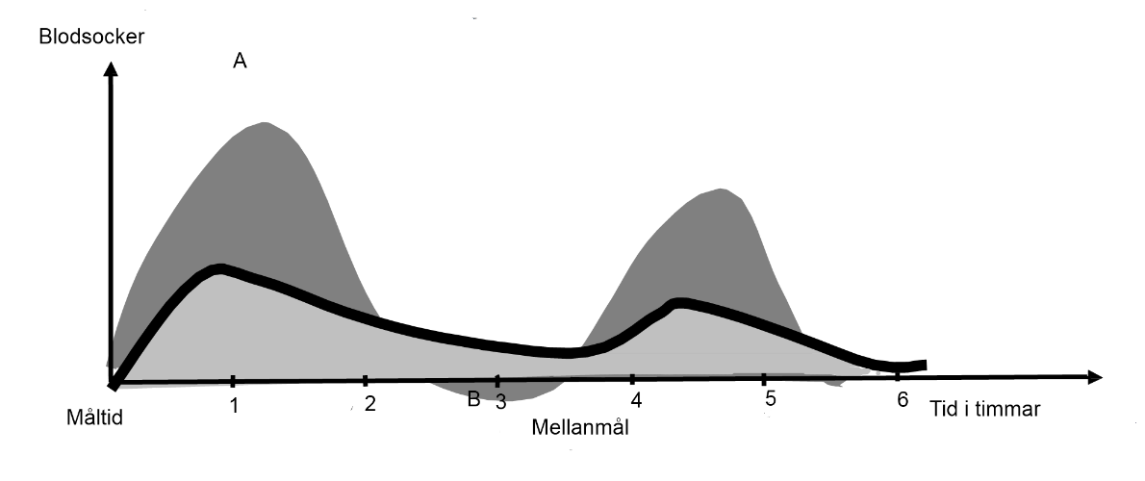

**Ett smakuniversum på tungan**

Är det bättre att späda ut en sås med grädde eller vatten om du haft för mycket chili i den? Varför?

Hur kan du göra med löken till hamburgaren för att den ska bli mindre skarp i smaken? Varför?

På vilket sätt kan smaksinnet ha varit viktigt för människans överlevnad genom historien?

Vilket tycker du är det bästa försvaret för en växt – taggar eller kemiska ämnen? Varför?

Vilka fördelar och nackdelar kan det finnas med att vara lågsmakare? Högsmakare?

**Anna äter för att springa fyra mil**

Varför är det kolhydrater idrottare laddar sin kropp med inför ett lopp, och inte proteiner?

Vad skiljer kolhydraterna åt som maratonlöpare äter innan loppet från dem de äter under loppet?

Gör ett middagsförslag med text och bild till Anna, från onsdag till lördag, inför ett maratonlopp på söndagen. Jämför era förslag och motivera för varandra varför Anna ska äta det ni föreslår.

Gör en lista över saker ni tror spelar roll för hur väl en maratonlöpare lyckas i ett lopp. Rangordna dem efter hur viktiga de är. Sätt det viktigaste först och det minst viktiga sist. Berätta för varandra hur ni tänker.

**Fett- både bra och dåligt**

Hur har Fredrik Rosqvist lagt upp sin studie så att resultaten ska bli så pålitliga som möjligt?

Vilka andra faktorer än muffinsätandet skulle kunna påverka fett-studien?

Vilka är fördelarna och nackdelarna med att göra studier på möss istället för människor?

Jämför utseendet på en fettmolekyl med utseendet på stärkelsemolekyl eller druvsockermolekyl. Diskutera hur snabb kroppen är på att få energi från fettmolekylen till cellerna i jämförelse med stärkelse eller druvsocker.

**Yoghurt som inte rymmer i rymden**

Vilka andra tillfällen kan det vara viktigt att ha tillgång till mat som håller sig ett år i rumstemperatur utan att bli dålig?

Vad tror du det kan vara som gör att skelettet urkalkas snabbare i rymden än på jorden?

Varför har astronauterna med sig så speciell mat på en rymdfärd?

Ge förslag på någon annan matvara än yoghurt som du tror skulle kunna funka bra i rymden.

**Mat för nödlägen**

Varför bör nödmat vid svältkatastrofer innehålla mer än kolhydrater?

Gör en lista över livsmedel som man skulle kunna ha hemma under lång tid om det blir strömavbrott.

**Vatten, bara vanligt vatten**

Vatten cirkulerar på jorden i ett kretslopp. Hur kan det då komma sig att människor i vissa delar av världen inte har tillgång till vatten?

Vilka andra åtgärder än att borra brunnar kan man genomföra för att människor ska få tillgång till rent dricksvatten?

I Sverige använder vi i genomsnitt 300 liter vatten per person och dag i hushållet. Men om vi räknar med det vatten som gått åt för att producera maten vi äter och till exempel de kläder vi köper så blir det enligt WWF 6000 liter per person och dag. Här är en lista över hur mycket sötvatten olika aktiviteter i hemmet och odling av grödor kräver:

Personlig hygien, 60 liter per person/dygn

Spolning toalett, 30 liter per person/dygn

Disk, 30 liter per person/dygn

Tvätt, 20 liter per person/dygn

Dryck och matlagning, 10 liter per person/dygn

(Källa: Vattenfall)

Potatis 500 liter/kg

Vete 900 liter/kg

Sockerrör 1 500-3 000 liter/kg

Ris 3 000-5 000 liter/kg

Bomull 7 000-29 000 liter/kg

(Källa: WWF)

Vilket vatten tycker du är viktigast att spara på? Varför?

Vilket är lättast och vilket är svårast? Varför?

**Lasse bjuder på hemlagat**

Vilket är mest halvfabrikat av ris och pasta? Varför?

Vilka synpunkter tror du att Livsmedelsverket skulle ha om skolmåltiderna under en vecka bestod av:

* Samma mat varje dag
* Filmjölk och flingor
* Spagetti och ketchup
* Grönsallad

Den här typen av text kallas reportage. Det finns en intervju som ligger till grund för texten. Intervjufrågorna kan man inte läsa i texten, men kan du utifrån hur texten ser ut lista ut vilka intervjufrågor som skribenten har ställt till Lasse Larsson?

**Brita har lagat mat i 80 år**

Använder vi fler eller färre metoder för att bevara mat idag jämfört med vad man gjorde förr? Varför att det är så tror du?

Vilka fler hjälpmedel än en hushållsassistent finns i många kök idag?

På vilket sätt tror du att dessa hjälpmedel har förändrat vardagen för många människor?